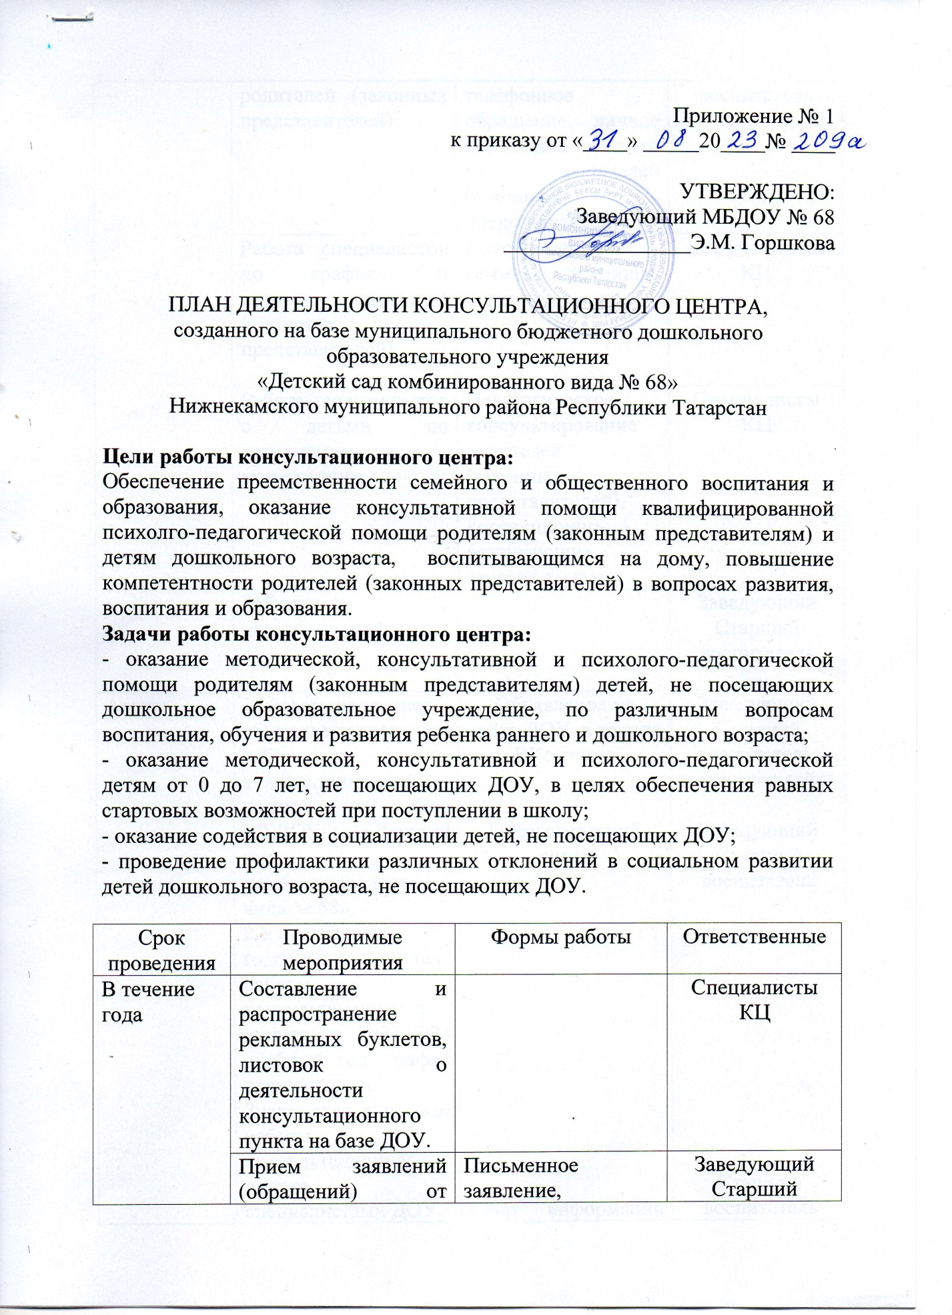

 | родителей (законных представителей) | телефонное обращение, личное обращение одного из родителей (законных представителей) | воспитатель
 | Работа специалистов по графику и запросам родителей (законных представителей) | Консультации, семинары, тренинги, беседы | Все участники КЦ
 | Работа специалистов с детьми по результатам мониторинга | Педагогическое консультирование родителей (законных представителей), коррекционно-развивающие занятия с детьми. | Специалисты КЦ
 | Работа с документацией |  | Заведующий  Старший воспитатель
Август | 1.Информирование общественности по работе консультационного пункта на базе МБДОУ «Детский сад комбинированного вида № 68».  2.Утверждение годового плана работы консультационного пункта на 2023-2024 учебный год, график специалистов.  Знакомство с планом работы консультационного пункта, специалистами ДОУ.  3.Мониторинг семей, имеющих детей, не посещающих детский сад, с целью выявления психолого-педагогических проблем, приглашение их в консультационный пункт. | Объявления на сайте ДОУ, в группе ВКонтакте  Педагогический совет  Сбор информации (совместно с органом местного самоуправления и детской городской поликлиникой № 1) | Заведующий  Старший воспитатель, модератор сайта  Заведующий  Старший воспитатель  Старший воспитатель  Специалисты КЦ
Сентябрь | «Здесь Вас ждут, Вас рады видеть!» | Консультация | Старший воспитатель
Сентябрь | «Основные задачи воспитания и образования детей-дошкольников» | Консультация | Старший воспитатель
Сентябрь | «Особенности становления и развития личности ребенка на различных ступенях дошкольного возраста (раннее детство, младший дошкольный возраст, старший дошкольный возраст)» | Рекомендации | Педагог-психолог КЦ
Сентябрь | Индивидуальная работа по запросу родителей |  | Специалисты КЦ
Октябрь | «Организация жизнедеятельности ребенка дома» | Консультация | Воспитатель КЦ
Октябрь | «Режим дня (его значимость в укреплении здоровья ребенка» | Консультация | Старший воспитатель
Октябрь | «Что такое артикуляционная гимнастика и для чего она нужна» | Рекомендации | Учитель-логопед КЦ
Октябрь | Индивидуальная работа по запросу родителей |  | Специалисты КЦ
Ноябрь | «Игрушка в жизни ребенка» (как выбрать развивающие игры) | Круглый стол | Старший воспитатель
Ноябрь | «Развитие ребенка от 0 до 3 лет. Растем вместе» | Консультация | Педагог-психолог КЦ
Ноябрь | «Гимнастика и закаливание» | Лекция | Медицинская сестра КЦ
Ноябрь | Индивидуальная работа по запросу родителей |  | Специалисты КЦ
Декабрь | Развитие мелкой моторики как средство развития речи у детей «Игры на развитие мелкой моторики» | Семинар-практикум | Учитель-логопед КЦ
Декабрь | «Воспитание навыков и привычек культурного поведения» | Консультация | Воспитатель КЦ
Декабрь | «Я сам!» | Консультация | Педагог-психолог КЦ
Декабрь | Индивидуальная работа по запросу родителей |  | Специалисты КЦ
Январь | «Роль матери и отца в воспитании ребенка» | Круглый стол | Педагог-психолог КЦ
Январь | «Обеспечение успешной социализации ребенка в условиях семейного дошкольного образования» | Семинар | Старший воспитатель  Педагог-психолог КЦ
Январь | «Особенности речевого развития ребенка раннего возраста» | Игровое занятие для родителей детей раннего возраста | Учитель-логопед КЦ
Январь | Индивидуальная работа по запросу родителей |  | Специалисты КЦ
Февраль | «Правильное питание дошкольников. Рацион одного дня» | Консультация | Медицинская сестра КЦ
Февраль | «Круг детского чтения» | Консультация | Воспитатель КЦ
Февраль | Обследование учителями-логопедами детей подготовительных групп ДОУ, прикрепленных с микрорайону | Диагностика | Старший воспитатель  Учителя-логопеды КЦ
Февраль | Индивидуальная работа по запросу родителей |  | Специалисты КЦ
Март | «Если ребенок левша» | Советы логопеда | Учитель-логопед КЦ
Март | «Развитие творческих способностей детей» | Мастер-класс | Воспитатель КЦ
Март | «Можно, нельзя, надо» (о моральном воспитании ребенка) | Консультация | Воспитатель КЦ
Март | Индивидуальная работа по запросу родителей |  | Специалисты КЦ
Апрель | «Игры со звуками» | Консультация | Учитель-логопед КЦ
Апрель | «Детская безопасность в быту, в природе, на дороге» | Рекомендации | Старший воспитатель
Апрель | «Особенности детского массажа» | Консультация | Медицинская сестра КЦ
Апрель | Индивидуальная работа по запросу родителей |  | Специалисты КЦ
Май | «Оценка приобретенных навыков и компетенций» | Семинар | Старший воспитатель
Май | «Выявление запросов и ожиданий» | Анкетирование с родителями | Педагог-психолог КЦ
Май | Подготовка отчетной документации «О работе консультационного пункта в 2023-2024 учебном году»  Подведение итогов работы центра за учебный год | Педагогический совет | Заведующий  Старший воспитатель
Май | Индивидуальная работа по запросу родителей |  | Специалисты КЦ

